المملكة العربية السعودية المادة : علوم
عنوان الدرس : العناصر الممثلة
وزارة التربيه والتعليم الصف : ثالث متوسط
التاريخ / / 14هـ
اسم الطالب :
الفصل :
أهداف الدرس :
1) تتعرف خصائص العناصر الممثلة .
2) تحدد استخدامات العناصر الممثلة .
3) تصنف العناصر إلى مجموعات بناء على تشابه خصائصها .

ابني الطالب العزيز : اقرأ في الصفحة ( 125 إلى 131 ) قراءة مركزة ثم أجب عما يلي :

س1) ما سبب تسمية عناصر المجموعة 1و2 بالفلزات النشطة ؟
..........................................................................................................................................................................................................................................................
خصائص الفلزات القلوية : ( عناصر المجموعة الاولى )

1) ...........................................................................................................................
2) ...........................................................................................................................
3) ...........................................................................................................................
4) ...........................................................................................................................
5) ...................................................................................................................................................................................................................................................

أمثلة على الفلزات القلوية :
...................................................................................................................................................

خصائص الفلزات القلوية الترابية ( عناصر المجموعة الثانية )

1) ..........................................................................................................................
2) ..........................................................................................................................
3) ...........................................................................................................................
4) ...........................................................................................................................
5) ...........................................................................................................................
أمثلة على الفلزات القلوية الترابية :
.......................................................................................................................................
23
المجموعة 13 ( عائلة البورون )

مميزاتها | استخداماتها
........................................................................................................  ....................................................................................................... | 1)البورون ويستخدم في .........................................................................................  2) الالومنيوم ويستخدم في...................................................................................  3) الجاليوم ويستخدم في.............................................................................................

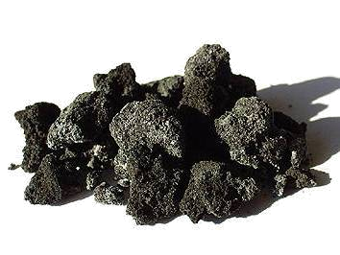

المجموعة 14 ( مجموعة الكربون )

مميزاتها | استخداماتها
تنقسم إلى ثلاثة عناصر :-  1) عناصر اللافزية  .....................................................  2) عناصر أشباه الفلزات  ........................................................  و ...................................................  3) عنصر فلزية  ..........................................................  و .................................................... | 1) الكربون من أشكاله .............................................................................................................................  2) السليكون والجرمانيوم يستخدمان في .........................................................................................  3) السيلكون متوافر في الرمل ويستخدم في ........................................................................................  4) الرصاص ( ثقيل ) ويستخدم في .....................................................................................................  و .................................................................................. و ...................................................................................  5) القصدير ( ثقيل ) و يستخدم في ..................................................................................................  ................................................................................................................................................................................

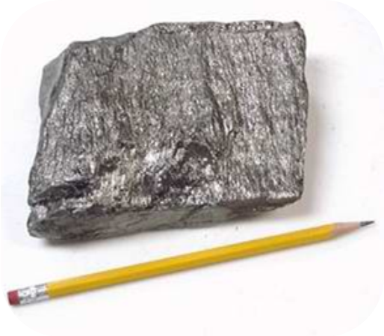

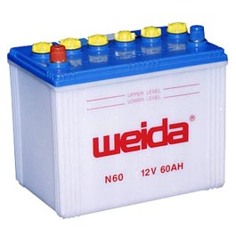

تعريف أشباه الموصلات :
...........................................................................................................................................................................................................................................................

المجموعة 15 ( مجموعة النيتروجين )
مميزاتها | استخداماتها
العناصر اللافلزيه في  هذه المجموعة  ............................................................  ........................................................... | 1) النتروجين و الفسفور ضروريان.......................................................................................  2) النتروجين و الفسفور يدخلان في .....................................................................................  3) النتروجين و الفسفور يدخلان في .....................................................................................  4) النيتروجين يستخدم ...................................................................................................................  و ................................................................................. و ..........................................................................  5) الفسفور الاحمر يستخدم في ................................................................................................  6) الفسفور مكون اساسي .......................................................................................................... و.................................................................................................................................................................

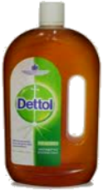



24
المجموعة 16 (عائلة الأكسجين )

مميزاتها | استخداماتها
العناصر اللافزية هي  ..................................................................  ...................................................................  ...................................................................  عناصر أشباه الفلزات  ..................................................................  .................................................................. | أ) الاكسجين  1) ..............................................................................................................................................................  2) ..............................................................................................................................................................  3) ..............................................................................................................................................................  ب) الكبريت يدخل في صناعة حمض الكبريتيك الذي  يستخدم في................................ و ...................................... و .......................................  ج) السيلينيوم يستخدم في  ................................................ و ............................................. و ...........................................................

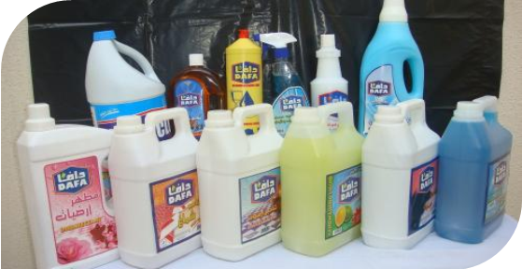

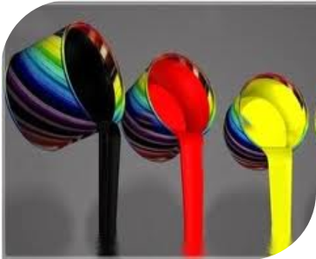



المجموعة 17 ( مجموعة الهالوجينات )

مميزاتها | استخداماتها
جميع عناصر هذه المجموعه  ..................................................................  ما عدا ......................................................... | سميت هذه المجموعة بالهالوجينات وهي تعني  ..................................................................  مثال : ...............................................................................................

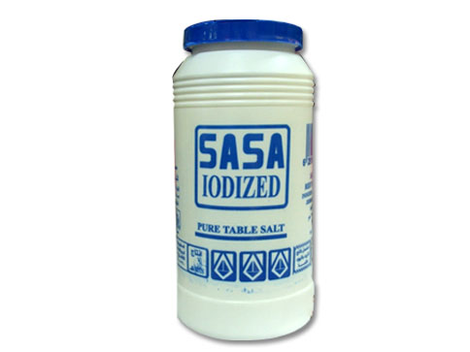

المجموعة 18 ( الغازات النبيلة )

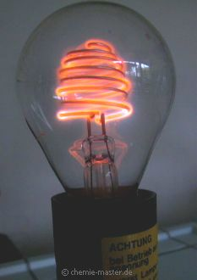
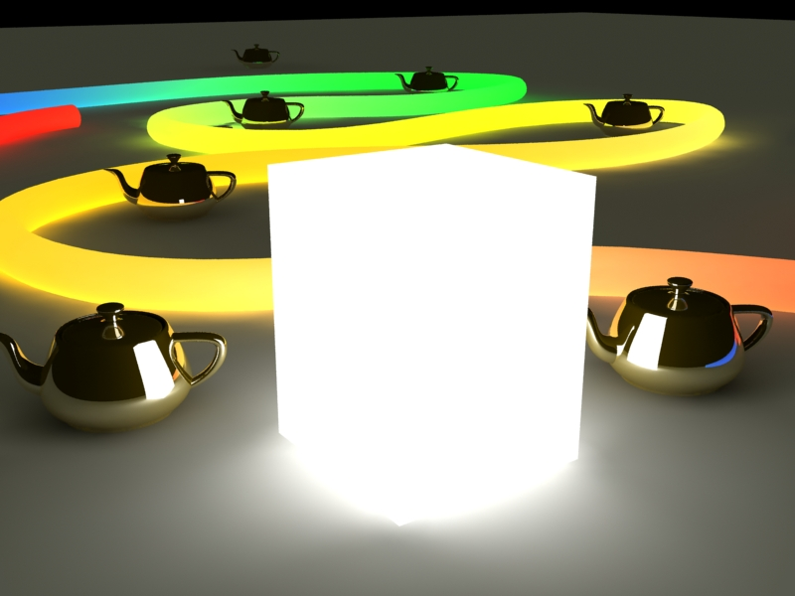

سميت عناصر المجموعة 18 بالغازات النبيله لانها
..........................................................................................................................................................................................................
استخداماتها
1) الهيليوم يستخدم في ........................................................................................................
2) النيون يستخدم في ..........................................................................................................
3) الكربتون يستخدم في ........................................................................................................
4) الرادون غاز مضر ويسبب ............................................................................................

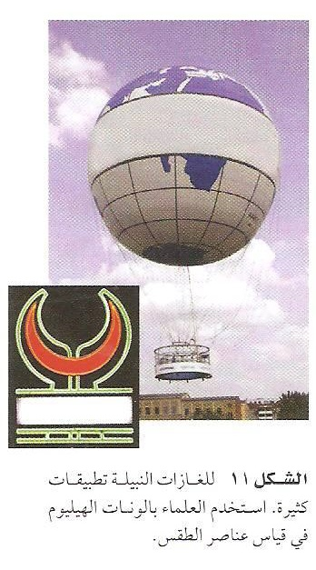
25

